

Shanghai MobiletekCommunication Ltd

**LTE 系列**

**版本**： V1.0

**日期**： 2016-12-14

**L506 GobiNet 驱动指导**

**前言**

本产品及其附件的某些功能依赖于所安装的软件、本地网络的能力和设置，某些功能由于本地网络运营商或网络服务商的关系可能没有激活或受限运行。因此，本文的描述可能没有与你购买的产品或其配件完全匹配。本公司不承担由于用户的操作不当造成的财产损失或人身伤害责任。在未声明前，本公司有权根据技术发展的需要对本手册内容进行修改或变更。

**版权声明**

本手册版权属于上海移柯通信技术有限公司，任何人未经我司书面允许对本手册进行内容复制、引用或修改都将承担法律责任。

**版本历史**

|  |  |  |  |
| --- | --- | --- | --- |
| **日期** | **版本** | **修改记录** | **修改人** |
| 2016-12-14 | V1.0 | Initial | Xt.qin |
|  |  |  |  |
|  |  |  |  |
|  |  |  |  |
|  |  |  |  |
|  |  |  |  |
|  |  |  |  |
|  |  |  |  |
|  |  |  |  |
|  |  |  |  |

**目录**

**1. 简介 4**

**2. GobiNet驱动编译 4**

**2.1 开启USBNET功能 4**

**2.2 删除QMI驱动 4**

**2.3 编译配置 5**

**2.4 重新编译kernel 5**

**2.5 加载驱动 5**

**3. 访问网络 5**

**3.1 编译Qmicli工具 5**

**3.2 拨号上网 6**

### 1. 简介

本文档主要介绍在Linux系统下编译GObiNet驱动并加载，然后通过Qmicli工具实现访问互联网.

L506产品的PID/VID是05C6/9025, GobiNet对应的USB interfaceNum为4.

### 2. GobiNet驱动编译

###### 2.1 开启USBNET功能

确保.config中CONFIG_USB_USBNET=y，如果不是，请按照下面步骤打开

step1：

cd <kernel path>

step2:

make menuconfig

step3:

打开Multi-purpose USB Networking Framework

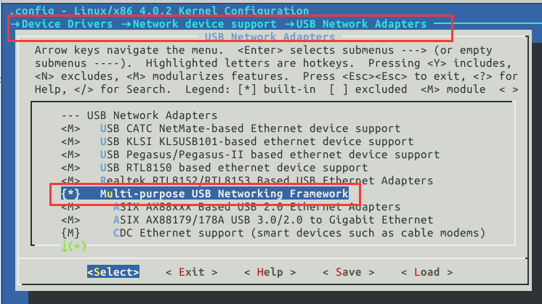

然后退出保存

###### 2.2 删除QMI驱动

打开文件(没有的略过):

[KERNEL]/drivers/net/usb/qmi_wwan.c

删除如下内容：



###### 2.3 编译配置

解压LYNQ提供的GobiNetDriver.rar驱动文件到:[KERNEL]/drivers/net/usb/ 目录下

修改makefile:

在[KERNEL]/drivers/net/usb/Makefile文件中增加如下内容：

obj-y += GobiNet.o

GobiNet-objs := GobiUSBNet.o QMIDevice.o QMI.o

###### 2.4 重新编译kernel

###### 2.5 加载驱动

重启后插入L506模块，就会自动加载GobiNet驱动

可在终端输入lsusb -t 查看

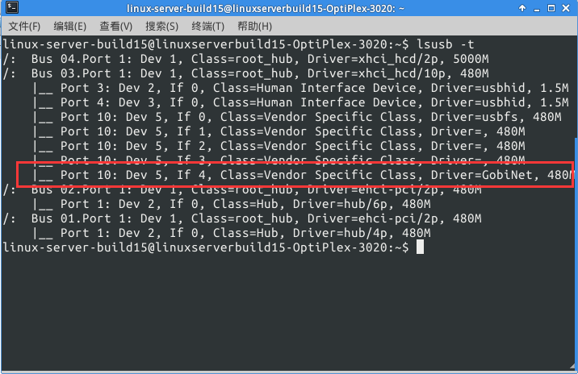

### 3. 访问网络

上网需要用到LYNQ提供的Qmicli工具，该工具通过调用busybox udhcpc获取IP地址和DNS,如果没有busybox的话，可以从https://busybox.net上下载

###### 3.1 编译Qmicli工具

使用LYNQ提供的Qmicli.rar工具源码,解压后进入,然后编译

cd <your path/Qmicli>

make

成功后生成QmiCli可执行文件

###### 3.2 拨号上网

Qmicli的使用方式如下：

国内非特殊apn客户直接执行Qmicli即可获取IP和DNS

其余可通过./Qmicli -h查询该工具使用方法：

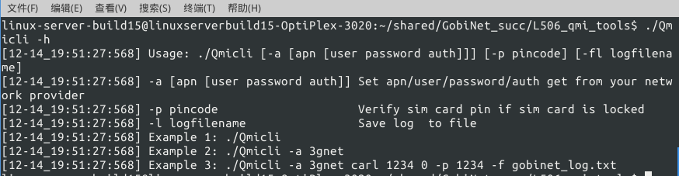

执行命令./Qmicli

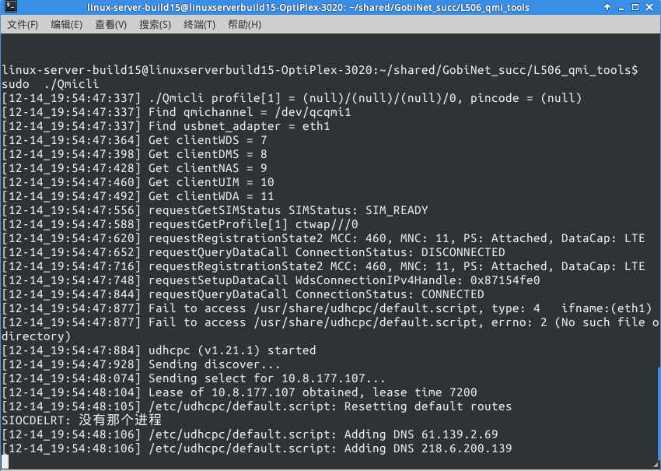

分配IP地址成功

ping www.baidu.com

